Приложение № 10

 | 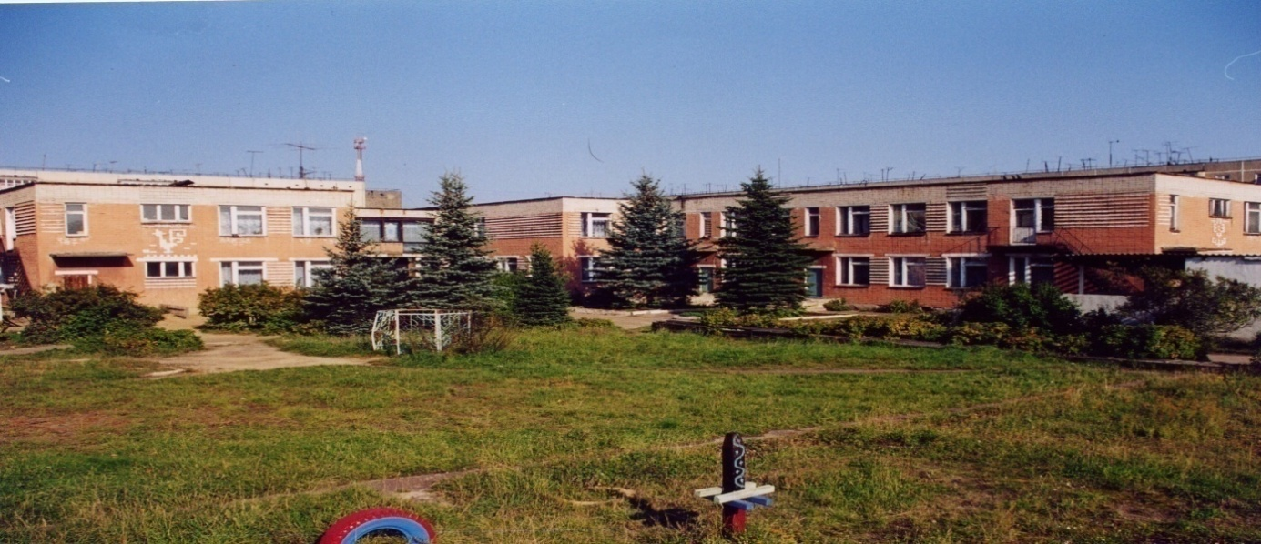 | 
Муниципальное дошкольное образовательное учреждение
детский сад № 117 «Электроник» комбинированного вида
городского округа город Буй

Индивидуальный маршрут
сопровождения
для одарённых детей

Разработали:
Музыкальные руководители:
Пшеницына Л.Ю.
Чумичёва А.А.

Основание
- помощь способным детям, которые проявляют признаки одаренности
- запрос педагогов дополнительного образования (ДМШ, БОУИ, ДКЖ ДТЮ)
- диагностическое обследование
- потенциал ребёнка
Характеристика детей:
Дети имеют более высокий уровень развития способностей и проявляют большой интерес и потребность к исполнению песен, танцев и игре на музыкальных инструментах
Цель: Создание оптимальных условий для развития и реализации музыкальных и творческих способностей ребёнка, их совершенствование с учетом его возрастных и индивидуальных психологических особенностей.
Задачи:
- Выявить детей с выраженной музыкальностью.
- Раскрыть музыкальные способности;
- Организовать индивидуальную работу с детьми с выраженной музыкальностью.
- Организовать просветительскую работу с родителями и педагогами по вопросам взаимодействия с музыкально одаренными детьми.
- Обогащать знания детей дополнительной информацией

Индивидуальный образовательный маршрут развития вокальных навыков
у музыкально одарённого дошкольника
Пояснительная записка
Психологические особенности детей 5-7 лет таковы, что одновременно с интеллектуальным постижением окружающего их мира требуют так называемого «эмоционального насыщения». Подобный эмоциональный комфорт детям могут обеспечить занятия музыкальным искусством. Чаще всего одним из любимых видов музыкальной деятельности дошкольники называют пение.
Пение создает условие для музыкального, эмоционального общения дошкольника, освобождает накопившуюся негативную энергию, эффективно снимает напряжение, расслабляет, способствует развитию коммуникативных навыков.
В пении успешно формируется весь комплекс музыкальных способностей: эмоциональная отзывчивость на музыку, ладовое чувство, музыкально-слуховые представления, чувство ритма.
В пении реализуются музыкальные потребности ребенка, т. к. знакомые и любимые песни он может исполнить по своему желанию в любое время. Выразительное исполнение песен помогает наиболее ярко и углубленно переживать их содержание, вызывает эстетическое отношение к окружающей действительности.
Пение тесно связано с общим развитием ребенка и формированием его личностных качеств. В процессе пения активизируются умственные способности детей. Восприятие музыки требует внимания, наблюдательности. Ребенок, слушая музыку, сравнивает звуки ее мелодии, аккомпанемента, постигает их выразительное значение, разбирается в структуре песни, сравнивает музыку с текстом.
Очевидно воздействие пения на физическое развитие детей: общее состояние организма ребенка, кровообращение, дыхание. (В. М. Бехтерев, И. П. Павлов)
Фамилия, имя ребенка __________________________________________________
Группа________________________________________________________________

СХЕМА ИНДИВИДУАЛЬНОГО МАРШРУТА
Группа 1
( пение)
Музыкальные занятия
Кружки
Праздники
Работа с родителями
«Росинка»
( пение)
Дополнительного
образования

Выступления детей (сольное пение)
Привлечение родителей
Собрания.

Беседы (рекомендации)
фронтальные
Индивидуальные (по пению)

Наглядная информация (рекомендации)
ДТЮ - вокальный кружок

ДКЖ - хоровая студия
ДМШ - вокальная студия

Рекомендации для родителей

Беседы: о способностях детей,
о посещении хоровых студий, вокальных кружков.

Наглядная информация: о возрастных особенностях детей
об охране певческого голоса

Организация педагогического процесса

Формы  деятельности | Режим | Деятельность  детей | Индивидуальная  деятельность
Музыкальные  занятия | 2 раза в неделю  По графику музыкальных руководителей | - Пение |  | - Пение перед детьми, исполнение музыкального отрывка.
Кружки | 1 раз в неделю «Росинка» - вторник- 15.15 | - Песни | - Запевание песен, частушек.
Индивидуальные  занятия | На следующий день после музыкального занятия 11.10 | - Певческая деятельность | - Разучивание песен,  - Работа над певческими навыками.
Выступление на праздниках, конкурсах | По годовому плану  Утренние часы | - Пение | - Сольные номера
Посещение кружков дополнительного образования | По расписанию педагогов дополнительного образования | - Вокально – хоровое пение | - Постановка певческого голоса, артикуляционного аппарата

Критерии сформированности вокальных навыков

Критерии | Период  обследования | Показатели обследования
Певческая  деятельность | Сентябрь  Май | - Проявляет навыки вокально-хоровой деятельности (вовремя начинать и заканчивать пение, правильно вступать, умение петь по фразам, слушать паузы, правильно выполнять музыкальные, вокальные ударения, четко и ясно произносить слова — артикулировать при исполнении);  - Выразительно, эмоционально исполняет песню;  - Красиво, ритмично т двигается под музыку;  - Поёт под фонограмму и аккомпанемент;  - Владеет своим голосом и дыханием;  - Свободно владеет микрофоном.

Предполагаемые результаты:
- сольные выступления на различном уровне;
- самостоятельно оценивать качество пения.

Индивидуальный образовательный маршрут развития
танцевальных способностей у музыкально одарённого дошкольника

Пояснительная записка

Музыка - союзник в общении с ребёнком, причём в общении плодотворном, развивающем ребёнка, готовящем его к школе, и к будущей жизни в целом.
Радость, которую приносит детям музыка, - это радость звукового и двигательного выражения разнообразных эмоций. В музыке заключен целый мир звучащих образов. Войти в этот притягательный мир, взаимодействовать с ним помогает ребёнку движение. Через музыкальную ритмику ребёнок попадает в мир своего тела и чувств. Для ребятишек пяти – семи лет это очень важно. Дети этого возраста - и девочки и мальчики – отличаются особой впечатлительностью и эмоциональной отзывчивостью на события и явления окружающего мира.
Огромный терапевтический и развивающий потенциал музыки связан с удовольствием, который получают дети от телесного выражения, эмоциональных переживаний. Голосовое и двигательное самовыражение под музыку можно рассматривать как важнейшее средство развития эмоционально – телесного опыта ребёнка и его личности в целом. Музыка, слитая с движением, выступает как основа становления личности, здоровой в физическом, психическом и духовном смыслах.
Реализация индивидуального маршрута предусматривает перспективное развитие навыков танцевального мастерства ребенка, подчинение материала основному образовательному процессу: от легкого к трудному, от простого к сложному, от известного - к неизвестному, от знаний - к творчеству, концертам и конкурсам.

Фамилия, имя ребенка __________________________________________________
Группа________________________________________________________________

СХЕМА ИНДИВИДУАЛЬНОГО МАРШРУТА
Группа 2
( танец)
Музыкальные занятия
Кружки
Праздники
Работа с родителями
«Росинка»
( вождение хороводов)
Выступление (индивидуальный танец )
Привлечение родителей
Собрания.

Беседы (рекомендации)
Фронтальные
Индивидуальные
( по танцу)
Наглядная информация
(рекомендации)
Дополнительного
образования

ДКЖ - танцевальный коллектив

ДТЮ - танцевальный кружок

Рекомендации для родителей

Беседы: о способностях детей,
о посещении танцевальных кружков, хореографических студий.

Наглядная информация: о возрастных особенностях детей
о музыкальных движениях, танцах

Организация педагогического процесса

Формы  деятельности | Режим | Деятельность  детей | Индивидуальная  деятельность
Музыкальные  занятия | 2 раза в неделю  По графику музыкальных руководителей | - Музыкально –ритмическая  деятельность | - Демонстрация движений детям.
Кружки | 1 раз в неделю «Росинка» - вторник- 15.15 | - Игры | - Ведущий.
 |  | - Хороводы | - Вождение хороводов.
Индивидуальные  занятия | На следующий день после музыкального занятия 11.10 | - Танцевальная деятельность | - Работа над усложненными движениями,  разучивание танцев, композиций.
Выступление на праздниках, конкурсах | По годовому плану  Утренние часы | - Танцевальная деятельность | - Характерные танцы
Посещение кружков дополнительного образования | По расписанию педагогов дополнительного образования | - Танцевальные кружки | - Приобщение к танцевальному искусству

Критерии сформированности музыкальных способностей

Критерии | Период  обследования | Показатели обследования
Танцевальная деятельность | Сентябрь  Май | - Владеет разнообразными танцевально-плясовыми движениями и навыками ориентировки в пространстве;  - Передаёт характер музыки;  - Выразительно и эмоционально исполняет танцевальные движения;  - Воспринимает формы музыкального произведения;  - Развито чувство ритма;  - Проявляет творчество в танце.

Предполагаемый результат:
- Проявление творческой активности, выполнения творческих заданий;
- Умение работать в коллективе;
- Самостоятельно давать оценку качества танцевальных движений.

